Boxplot med dataserier og sammenligning af tests i TI

Vi har for en klasse målt to forskellige tests. Den ene test kan være fx BMI, og her er data for hele klassen

Data for gruppe 1 er de 5 første tal i sættet:

Den anden test vi har er data for hel klassen følgende

Hvordan tegner vi boxplot for hele klassen med data for gruppe 1 tegnet ind sammen med dette boxplot?
Boxplot er gennemgået i en anden manual, så jeg gør det kort

- Åben graf-vinduet og indstil vinduet til 12-40 på x-aksen og 0-1 på y-aksen. Indstillingen af x-aksen afhænger af hvilket dataområde vi har i vores sæt.
- Tegnboxplottet for Test1Klassen:

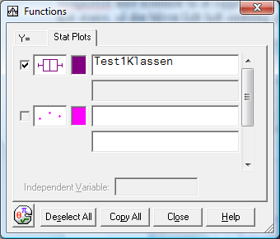

Vi får nu følgende boxplot. Vi vil gerne have tegnet gruppe1 ind under boxplottet, som en rækkepunkter.

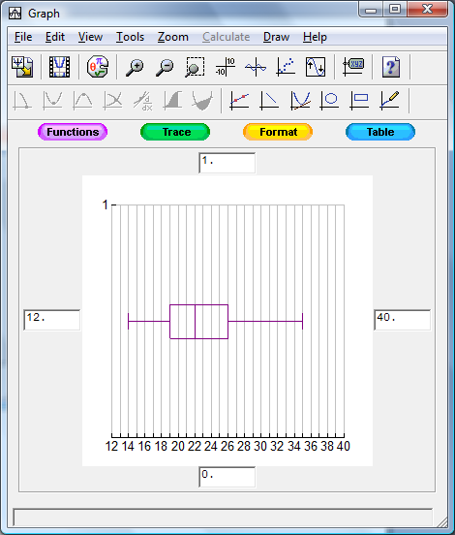

- Vi skriver nu gruppe1’s resultater ind som x-værdien for nogle punkter, der alle skal have y=0.4. Bemærk at y-værdien bare styrer hvor højt punkterne ligger. Sætter vi y=0.5 vil de ligge oveni boxplottet og y=0.7 vil ligge over.

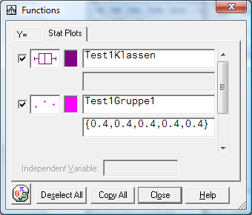

Resultat:

Opg: Tegn boxplottet for hele klassen for det andet test.

Tegn derefter gruppe1’s resultater – det er de 5 første observationer - ind nedenunder dit boxplot.

Sammenligning af test1 og test2 for hele klassen.

Man kan overveje om test-1 og test-2 egentlig måler ”noget der hænger sammen”. En sammenhæng kunne være at når testresultaterne i det ene test er små så er de det også i det andet test (sammenhæng mellem motion og kondital?). En sammenhæng kunne være at den ene test gav små værdier når den anden gav store (sammenhæng mellem motion og vægt?). Endelig kan det være at der ikke er nogen klar sammenhæng mellem de to tests fordi de måler noget forskelligt.

Det kan man vurdere ved at tegne de to datasæt op mod hinanden så vi afbilder en persons reultat ved den ene test som x-værdi og ved den anden test som y-værdi.

Når vi har data som lister (med personerne i samme rækkefølge!!) er det let:
Åben en graf-box og indskriv listerne

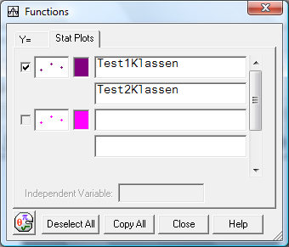

- Tryk på Close og vælg zoom og statistics

Af denne graf vil vi konkludere at der er en sammenhæng selvom der er noget variation. Der er en tendens til at Test1 giver et lavt resultat når Test2 giver et højt.

Vi siger at at de to størrelser der måles på er korrelerede. I dette tilfælde er der tale om en negativ korrelation fordi når test1 ligger lavt er der en tendens til at test2 gør det modsatte.

Korrelerede størrelser
I statistik er korrelation (eller ko-relation) et mål for en sammenhæng mellem et sæt af to variable/målinger. En høj korrelation betyder, at det ene sæt af variabler kan forudsiges fra den andet og omvendt. Korrelationen er uafhængig af skala. Således vil korrelationen for to variable målt i meter være den sammen, som hvis de blev målt i centimeter. Korrelation betyder ikke nødvendigvis at der er en direkte årsagssammenhæng mellem to variabler.

På det første plot er variablene korrelerede, fordi en høj værdi i test1 gør at vi kan forvente en høj værdi i test2. Denne form for korrelation kaldes også for en
positiv korelation. De to tests er positivt korrelerede.

På dette plot er variablene også korrelerede, men her er det en negativ korrelation. Når vi får en høj værdi i test1, kan vi forvente en lav værdi i test2.

Men vi kan også komme ud for at to tests ikke er korrolerede. På grafen ses hvordan prikkerne er fordelt meget tilfældigt. Resultatet i test1 siger tilsyneladende ikke noget om hvad vi kan forvente i test2.

Opgave: I et laboratorium tager de en række målinger på blod, og en læge beder os om at undersøge om der er sammenhæng mellem disse målinger. Nogle af dem mener man nemlig ikke har noget med hinanden at gøre, mens man om andre ved, at der er en sammenhæng. Hvis det viser sig, at der er en sammenhæng mellem to størrelser, som man forventede ville opføre sig helt uafhængigt af hinanden, kan det måske være med til at afsløre nye forståelser for hvad der foregår i kroppen.

For 10 forsøgsperson måler hun derfor de forskellige værdier i de 4 prøver.

Personernes resultater i første prøve er

L1={21., 35., 56., 41., 32., 43., 35., 59., 22., 53.}

I den anden prøve er testpersonernes resultater

L2={4.6, 2.3, 14.5, 11.2, 14.2, 8.6, 6.6, 12.1, 11.0, 9.3}

I den tredje prøve er testpersonernes resultater

L3={100., 64., 6., 50., 70., 49., 63., 7., 92., 26.}

I den fjerde prøve er testpersonernes resultater

L4={3., 28., 60., 43., 25., 37., 22., 78., 8., 57.}

Sammenlign Prøve1 med henholdsvis Prøve2, Prøve3 og Prøve4 og afgør hvilke der er korrelerede. Er det en negativ eller positiv korrelation?

Kan du ud fra det gætte på om Prøve2-Prøve3 er korrelerede? Kan du ud fra det gætte på om Prøve3-Prøve4 er korrelerede? Og hvis de er er det så en positiv eller negativ korrelation?

Kontroller at det passer.

